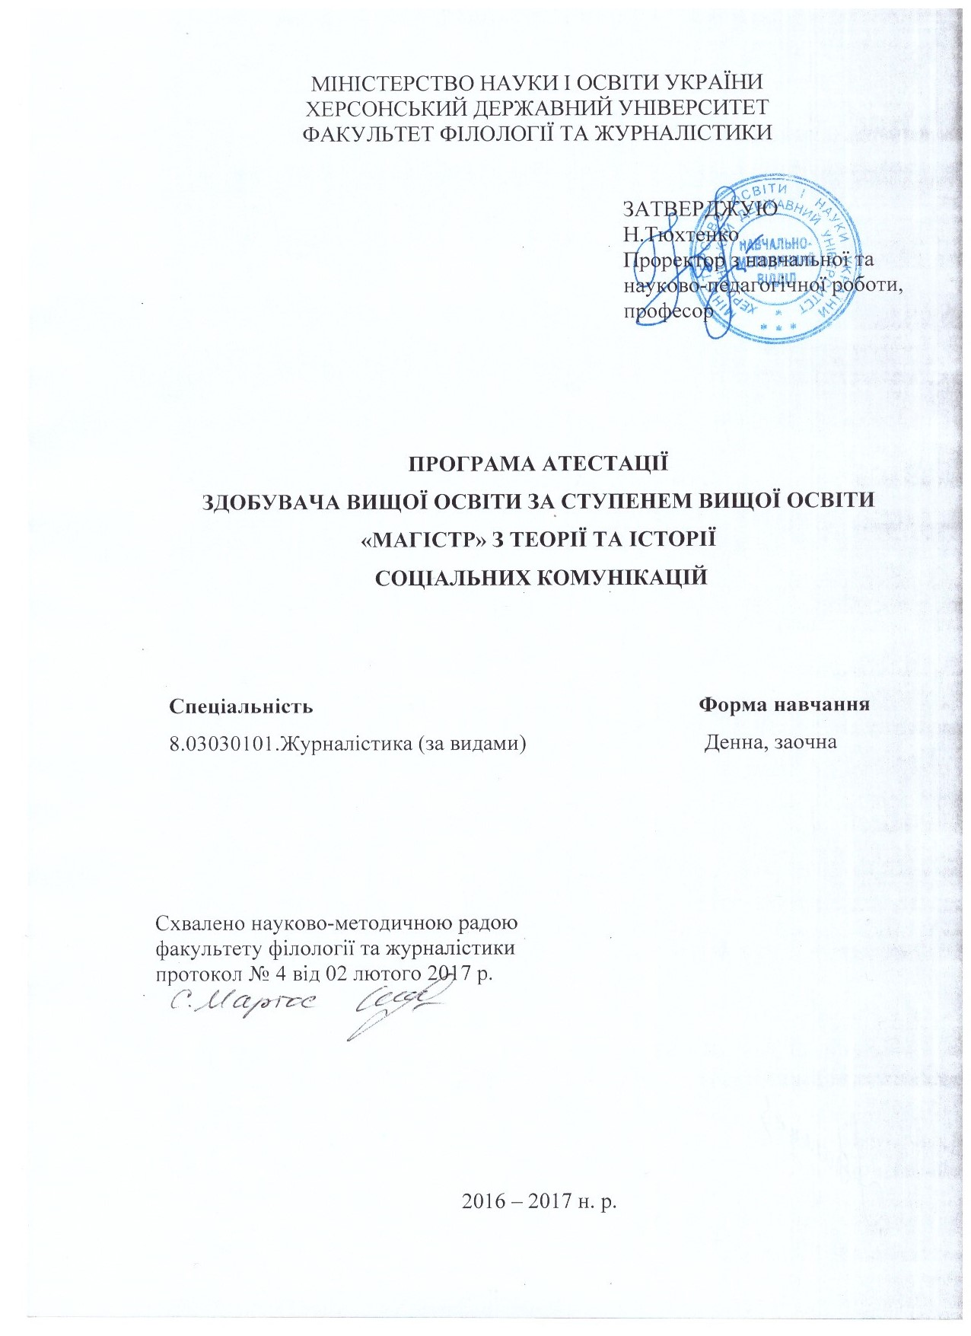
Пояснювальна записка

Програма комплексної атестації здобувача вищої освіти повинна виявити рівень методологічної, теоретичної та професійної підготовки студентів, знання теорії та закономірностей розвитку комунікаційної системи суспільства, історії соціально-комунікаційних інститутів суспільства, етапів становлення соціально-комунікаційних структур, форм та процесів, історії важливих наукових відкриттів щодо знакових систем, інструментів, способів документалізації інформації.
Студент повинен розуміти розвиток соціально-комунікаційної культури суспільства, становлення та розвиток основних напрямів діяльності документально-інформаційних структур (бібліотек, бібліографічних служб, центрів науково-технічної інформації тощо), методологічні, методичні та організаційні засади функціонування документально-інформаційних структур у системі соціальних комунікацій, закономірності розвитку засобів трансляції концептуальної, фактологічної та методографічної інформації як складових соціальної комунікації, стратегію розвитку соціальних комунікацій, концепції трансформації комунікаційних систем, комунікаційні канали, комунікаційні відносини та інформаційну культуру суспільства, концепції соціальної інформації та знань у сучасній науці, інформаційну технологізацію суспільства, теорію, історію та методологію наукових дисциплін соціально-комунікаційного циклу, професіологічні аспекти підготовки кадрів для сфери соціальних комунікацій, інформаційно-когнітивну динаміку суспільства.

РОЗДІЛ І. ІСТОРІЯ СОЦІАЛЬНИХ КОМУНІКАЦІЙ
Історія соціальних комунікацій та соціально-комунікаційних інститутів суспільства.
Поняття про комунікацію, соціальну комунікацію, масову комунікацію;
поняття про соціальні інститути, соціально-комунікаційні форми організації людської діяльності, форми комунікації в історичні періоди розвитку людського суспільства.
Історичні умови, соціокультурні фактори еволюції соціальних комунікацій.
Виникнення каналів розповсюдження соціальної інформації. Комунікаційні канали як матеріальна складова системи соціальних комунікацій. Їх характеристика як засобу (лінії зв'язку) для передачі і сприйняття повідомлення в будь-якому вигляді (знаки, мова, коди, звуки, візуальні зразки) за допомогою матеріальних носіїв, технічних пристроїв.
Закономірності розвитку соціальних комунікацій. Становлення системи
документальної комунікації: архіви, бібліотеки, музеї, бібліографічні служби, видавництва, книжкова торгівля, референтські служби, центри документації. Виникнення технічних каналів. Книгодрук. Фотографія. Звукозапис, телефон, телеграф, радіо, фототелеграф, телебачення, відео, комп'ютерний зв'язок, електронна пошта. Виникнення електронної комунікації.
Соціокультурні фактори еволюції соціальних комунікацій. Рушійні сили розвитку соціальних комунікацій. Поняття про інформаційно-комунікаційні революції в суспільстві. Етапи становлення соціальних комунікацій, виникнення мови, писемності, книгодрукування, електричні засоби — телефон, телеграф, персо-нальний комп'ютер, електронні комунікаційні мережі, інтелектуальні інформаційні технології.
Електронна комунікація в глобальному суспільстві. Становлення глобального інформаційного середовища. Розвиток телекомунікаційної сфери: телебачення, Інтернет, мобільний зв'язок як основа прогресу інформатизації суспільства й основа еволюції соціальних комунікацій.

РОЗДІЛ ІІ. ТЕОРІЯ СОЦІАЛЬНИХ КОМУНІКАЦІЙ
Теорія та закономірності розвитку комунікаційної системи суспільства.
Загальне поняття соціальної комунікації як сукупності процесів і структур обігу інформації та знань у суспільстві, що забезпечують його існування й розвиток.
Соціальна комунікація як засіб організації діяльності на основі цілеспрямованої передачі та обміну інформацією і знаннями. Соціальна комунікація як умова і характеристика існування соціуму. Соціальні функції комунікації. Матеріальна й ідеальна (духовна) складові комунікації. Моделі комунікації.
Принципи та функції комунікації. Комунікаційні технології. Глобалізаційні процеси в соціальній комунікації. Закономірності розвитку соціальної комунікації в сучасних умовах.
Теорія, історія та методологія наукових дисциплін соціально-комунікаційного циклу.
Парадигматика наукових досліджень. Визначення поняття «парадигма».
Глобальні світоглядні парадигми та їх критерії. Традиційна парадигматика наукових досліджень (Р. Декарт, І. Ньютон, Ф. Бекон). Сучасна парадигматика наукових досліджень (О. Тофлер, Кун). Міжнаукова інтеграція і створення нових наукових комплексів пізнання соціально-комунікаційних явищ та фактів.
Тенденції формування метатеоретичних основ соціальноко-мунікативного знання. Основні концепції та моделі соціально-комунікативного знання: культурологічна — Ю. Лотман; структурно-функціональна — А. В. Соколов; інформаційна — І. І. Юзвішин, А. Д. Урсул, Ю. А. Шрейдер; масмедійна — Л.Лассуел Маклюен, А. Моль; соціально-детермінічна — Д. Белл, О. Тоффлер, Н.Луман.
Соціологія і масова комунікація: історичні умови та перспективи розвиту інформаційної галузі; соціологічні методи в масовій комунікації.
Структура соціально-комунікативного знання.
Комунікаційні імплікації у філософії: лінгвістичні — Дж. Мур, Дж. Остін, Л.Віттенштейн, Р. Карнан, У. Куайн; герменевтичні — Т. Гадамер, Г. Шпет, Є. Бетті, П. Рікер; епістемологічні — Т. Кун; комунікаційної дії — Ю. Хабермас.
Структурна лінгвістика — Фердінанд де Соссюр; семіотика — Пірс Чарльз, Марріс Чарльз; структурне літературознавство — А. Н. Веселовський, А. А. Потебня, А. Ф. Лосєв; семіотика літератури та мистецтва — Ю. М. Лотман, М. М. Євреїнов. Паралінгвістика.
Соціально-психологічна (біхевіфізідіалоговий дискурс — К. Ясперс, М.
Бахтін, М. Бубер). Символічний інтеракціоналізм (Дж. Г. Мід, Г. Бламер).
Джерела та теорії соціальної комунікації. Формування основних аспектів теорії комунікаційної взаємодії: мовні, соціальні, технічні, психологічні.
Формування системи соціально-комунікаційних наук. Структура соціально-комунікативного знання. Теоретичні та прикладні соціально-комунікативні знання. Внесок соціології масових комунікацій у пізнання явищ та факторів комунікаційного простору суспільства.
Поняття про факт, типологія фактів, механізми фактологічного аналізу.
Поняття про інформаційні потреби, соціальна значимість масової інформації, актуальність, точність та повнота як характеристики фактологічної інформації.
Концепції інформаційної діяльності, інформаційні моделі. Форми концептуальної інформації, закономірності її поширення.
Інформаційно-когнітивна динаміка суспільства в умовах масової
комунікації як основного різновиду соціального спілкування.
Процеси інформаційного обміну. Масова комунікація і процеси соціалізації. Природа формування комунікативних потреб. Процеси масифікації як результат діяльності ЗМК.
Характеристика найважливіших функцій масової комунікації в умовах глобалізації. Динаміка суспільних інтересів, вплив ЗМК на формування актуальної суспільної проблематики.
Поняття мас у науці. Свідомість поведінка і настрої мас у контексті масової комунікації. Комунікаційний уплив на маси. Інформаційно-виробнича модель діяльності в масовій комунікації.

РОЗДІЛ ІІІ. СУЧАСНІ ТЕНДЕНЦІЇ РОЗВИТКУ
НАУКИ ПРО СОЦІАЛЬНІ КОМУНІКАЦІЇ

Соціально-комунікаційна система суспільства.
Інституалізація в соціально-комунікаційній сфері. Соціально-комунікаційна культура суспільства. Соціально-комунікаційна діяльність: структура, предмет, організація. Професіоналізація кадрів у системі соціальних комунікацій.
Розвиток журналістикознавства в системі наук про соціальні комунікації.
Журналістика як соціальний інститут. Визначення журналістики.
Журналістика, масова інформація і масова комунікація. Масова аудиторія журналістики. Масовоінформаційні відносини та масовоінформаційні технології. Журналістика і журналістикознавство. Стан і тенденції розвитку українського і світового журналістикознавства.
Актуальні проблеми соціальної комунікації в сучасній Україні.
Проблема кількісного аналізу соціальних комунікацій. Методи якісного
аналізу комунікації. Поняття про моніторинг ЗМК.
Принципи досліджень в сфері соціальних комунікацій. Актуальні проблеми соціальної комунікації та їх дослідження.
Наукові напрямки дослідження соціальних комунікацій, критерії якісних досліджень соціальних комунікацій.

СПИСОК РЕКОМЕНДОВАНОЇ ЛІТЕРАТУРИ
1. Аналітика, експертиза, прогнозування: Монографія / Макаренко Є. А., Рижков М. М., Ожеван М. А. та ін.— К.: Наша культура і наука, 2003.— 614 с.
2. Афанасьев В. Г. Социальная информация / В. Г. Афанасьев. — М. : Наука, 1994. — 200 с.
3. Ашин Г. К. “Массы” теории // Современная западная социология: словарь.— М.: Политиздат, 1990.
4. Багдикян Б. Монополия средств информации. —М., 1987.
5. Багерстам Э. Свобода прессы в демократическом обществе: Настольная книга по этике прессы. —Тарту, 1992.
6. Бакиров, В. С. Ценностное сознание и активизация человеческого фактора / В. С. Бакиров. — Х. : Выща шк., 1988. — 147 с.
7. Бахтин М.М. Эстетика словесного творчества. — М., 1979. — 241 с.
8. Бебик В.М. Інформаційно-комунікаційний менеджмент: психологія, технології і техніка паблік рилейшнз. – К.: МАУП, 2005. – 440 с.
9. Бебик В., Бортніков В., Дегтерьова Л., Кудряченко А. Держава і громадянське суспільство: партнерські комунікації в глобальному світі (за заг. ред. В.Бебика). – К.: Ін-т громадян. суп-ва, 2006. – 246 с.
10. Бевзенко, Л. Д. Социальная самоорганизация. Синергетическая парадигма: возможности социальных интерпретаций / Л. Д. Бевзенко. – К. : Ин-т социологии НАН Украины, 2002. — 437 с.
11. Березин В. М. Массовая коммуникация: сущность, каналы действия. – М.: Рип-холдинг, 2003. – 174 с.
12. Брайант Дж., Томпсон С. Основы воздействия СМИ: Пер. с англ. – М.; СПб; К.: Узд. Дом „Вільямс”, 2004. – 426 с.
13. Бырсан Г.Ф. Эффективность информационного процесса взаимодействия массовой информации и аудитори (к теории вопроса): Лекции. – Кишенев: КГУ, 1989. – 62 с.
14. Вороненкова Г.Ф. Путь длиною в пять столетий: от рукописного листка до информационного общества (национальное своеобразие средств массовой информации Германии). –М., 1999.
15. Ворошилов В.В. Теория и практика массовой информации. – Минск, Изд.Михайлова, 2006. – 496 с.
16. Гаркавенко С.С. Маркетинг. Підручник. – Київ: Лібра, 2002. – 705 с.
17. Гриценко О. М. Мас-медіа у відкритому інформаційному суспільстві й гуманістичні цінності / Київ. нац. ун-т ім. Тараса Шевченка. – К., 2002. – 204 с.
18. Дзялошинский И.М. Технология журналистской деятельности: наедине с действительностью. Методы получения и осмысления социальной информации. —М., 1998.
19. Дридзе Т.М. Текстовая деятельность в структуре социальной коммуникации. М., 1984.
20. Жукова Я., Ширков Ю. Модели массовой коммуникации. Научный отчет. – М.: Гостелерадио СССР, 1989.
21. Зарецкая Е. Н. Риторика: Теория и практика речевой коммуникации.— М.: Дело, 1999.— 480 с.
22. Здоровега В.Й. Теорія і методика журналістської творчості: Підручник. – 2-ге вид., перероб. і допов. – Львів: ПАІС, 2004. – 268 с.
23. Зернецька О. В. Глобальний розвиток систем масової комунікації і міжнародні відносини.— К.: Освіта, 1999.— 351 с.
24. Ильганаева В.А. Гармонизация культурной среды в условиях информатизации общества / В. А. Ильганаева. — Х. : ХГАК, 1999. — 36 с.
25. Іванов В. Ф. Соціологія масової комунікації: Навчальний посібник. – К.: Центр вільної преси, 1999. – 212 с.
26. Ільганаєва В. О. Бібліотечна освіта: нова парадигма розвитку / В. О. Ільганаєва. — К. : Ред. журналу «Бібліотечний вісник», 1996. — С. 48–57.
27. Канетті Еліас. Маса і влада.— К.: Видавничий дім “Альтернативи”, 2001.— 416 с.
28. Каныгин Ю. М. Введение в социальную когнитологию / Ю. М. Каныгин, Ю. И. Яковенко. — К. : Наук. думка, 1992. — 108 с.
29. Каныгин Ю.М. Основы когнитивного обществознания (Информационная
теория социальных систем) / Ю. М. Каныгин. — К. : Укр. акад. информатики,
1993. — 236 с.
30. Коган В. З. Теория информационного взаимодействия. Философско- социологические очерки/ В. З. Коган. — Новосибирск : Изд-во ун-та, 1992. —
319 с.
31. Корнєв М. Н., Фомічова В. М. Психологія масової поведінки / Ін-т післядипломної освіти Київ. нац. ун-ту ім. Тараса Шевченка.— К., 2000.— 124 с.
32. Коробейников B.C. Редакция и аудитория: социологический анализ. —М., 1983.
33. Лалл, Джеймс. Мас-медіа, комунікація, культура. Глобальний підхід.— К.: “Вид-во “К.І.С”, 2002.— 264 с.
34. Масова комунікація: Підручник / А. З. Москаленко, Л. В. Губернський, В. Ф. Іванов, В. А. Вергун. – К.: Либідь, 1997. – 216 с.
35. Москаленко А. З. Теорія журналістики: Підручник. – К.: „Експрес- об’ява”, 1998. – 337 с.
36. Нечай О.Ф. Ракурсы. О телевизионной коммуникации и эстетике. — М., 1988.
37. Ольшанский Д. В. Психология масс.— СПб: Питер, 2001.— 368 с.
38. Партико З. В. Теорія масової інформації: Конспект курсу лекцій. — К., 2004. —200 с.
39. Почепцов Г.Г. Коммуникационные технологи. – М.: Рефл-бук; К.: Ваклер,
2001. – 348 с.
40. Почепцов Г.Г. Теория коммуникации. – М.: Рефл-бук; К.: Ваклер, 2003. – 652 с.
41. Пронин Е.И. Текстовые факторы эффективности журналистского воздействия. – М.: Изд-во МГУ, 1981. – 158 с.
42. Репкова Т. Новое время: как создать профессиональную газету в демократическом обществе.— К.: IREX ПроМедиа/Украина, 2002.— 468 с.
43. Різун В. В., Непийвода Н. Ф., Корнєєв В. С. Лінгвістика впливу: Монографія. – К.: Видавничо-поліграфічний центр “Київський університет”, 2005. – 148 с.
44. Різун В.В. Маси: Тексти лекцій. – К.: Видавничо-поліграфічний центр „Київський університет”, 2003. – 118 с.
45. Різун В.В. Скотнікова Т.В. Методи наукових досліджень у журналістикознавстві: навчальний посібник. – К.: Видавничо-поліграфічний
центр „Київський університет”, 2005. – 104 с.
46. Родионов В.А. Коммуникация как социальное явление. Ростов-на-Дону, 1984.
47. Сбруев В.В.Возникновение и развитие прогрессивной печати в Южной Америке (Аргентина, Уругвай, Чили). —М., 1989.
48. Соколов А. В. Социальные коммуникации : учебно-метод. пособие / А.В.Соколов. — М. : ИПО «Профиздат». — 2001. — 222 с.
49. Соколов А.В. Социальные коммуникации. Ч. ІІ. / А.В. Соколов. — М., 2003. — 356 с.
50. Соколов А. В. Общая теория социальной коммуникации / А.В.Соколов. — СПб. : Изд-во Михайлова, 2002. — 459 с.
51. Социальная практика и журналистский текст / Под ред. Засурского Я.Н., Пронина Е.Н. — М., 1990.
52. Соціальні комунікації: хрестоматія / уклад. В.О. Ільганаєва. — Х. : ХДАК.
— 178 с.
53. Срединский С. Газетно-издательское дело. —М., 1924.
54. Стратегія і тактика комунікацій із громадськістю для організацій третього
сектора: Методичний посібник / За ред. В. Г. Королька. – К.: 2003. – 216 с.
55. Фінклер Ю. Е. Мас-медіа та влада: технологія взаємин.— Л.: Аз-Арт, 2003.— 212 с.
56. Чекмишев О.В. Основи професіональної комунікації. Теорія і практика новинної журналістики: Підручник-практикум.–К.:Видавничо-поліграфічний центр „Київський університет”, 2004. – 130 с.
57. Чічановський А. А. Новина в журналістиці.— К.: Грамота, 2003.— 48 с.
58. Шаповал Ю.Г. Личностные методы повышения эффективности средств массовой информации: Уч. Пособие для студентов. – К.: УМК ВО, 1989. 64 с.
59. Шиллер Г. Манипуляторы сознанием. —М., 1980.
60. Шкляр В. І. Мас-медіа і виклики нового століття.— К.: Грамота, 2003.— 48 с.
61. Юзвішин, І. Й. Інформаціологія або закономірності інформаційних процесів та технологій в мікро- та макросвітах Всесвіту / І. Й. Юзвішин ; пер. з рос. С. І. Зайцева. — 4-е вид., випр. — Луганськ, 1999. — 203 с.
Критерії оцінювання відповідей студентів
на державній атестаціїі здобувача вищої освіти «магістр»
спеціальності 8.03030101. Журналістика (за видами)

Атестація здобувача вищої освіти «магістр» є комплексною: складається з двох модулів: теорія та історія соціальних комунікацій, теорія та історія журналістики.

Критерії оцінювання відповідей
На іспиті студент повинен виявити як знання теорії, так і практичні навички.
Оцінка ВІДМІННО А (100-90 б.) ставиться, коли студент повністю засвоїв теоретичний матеріал, логічно і послідовно викладає його, пов'язуючи з суміжними темами, бачить міжпредметні зв'язки, наводить приклади і коментує їх, порівнює з фактами. Обов'язковим є ознайомлення з додатковою літературою, опрацювання її та використання при висвітленні питання. Студент робить самостійні висновки, висловлює гіпотези, дискутує, аргументує, посилаючись на першоджерела. Відповідь засвідчує вільне володіння науковою термінологією.
Студент демонструє високу культуру фахового мовлення, яка виявляється в точності, логічності, послідовності викладу та в багатстві і різноманітності використаних мовних одиниць.

Оцінка ДОБРЕ В (89-82 б.) виставляється за умови, коли студент засвоїв теоретичний матеріал, вільно викладає його. Наводить доцільні приклади. Але в нього є незначні (1-2) неточності з усвідомленням системних зв'язків чи коментарем журналістських явищ.
Не завжди дотримується логіки викладу, хоч вільно орієнтується у матеріалі, але інколи припускається одиничних помилок. Коментує всі журналістські процеси, хоч деякі – після нагадування. Додаткову літературу знає, але не вводить посилання на неї в контекст відповіді.
Студент демонструє високу культуру мовлення. Відповідає чітко й виразно, послідовно викладає матеріал, але не завжди використовує можливі засоби урізноманітнення мовлення.

Оцінка ДОБРЕ С (81-74 б.) студент одержує за добре знання матеріалу, яке виявляється у зв’язній, але неповній відповіді у несуттєвих позиціях. Наводяться доречні приклади. Але відсутні посилання на додаткову літературу, є помилки чи неточності (1-2) у вживанні термінів.
Студент вільно викладає матеріал зазначених дисциплін, дотримуючись усіх вимог. Відповідь може бути неточною в якомусь одному фрагменті, може порушуватись логіка й послідовність викладу, але при цьому не порушується його цілісність.

Оцінка ЗАДОВІЛЬНО Д (73-64 б.) ставиться студенту, який засвоїв матеріал на рівні переказування, відтворює вивчене не завжди логічно і послідовно, але не губиться при необхідності навести приклад. Він може коментувати найважливіші журналістські процеси, проте детального аналізу та пояснення не може дати. Студент робить помилки (3-4), неточності у вживання журналістських термінів.
Культура мовлення достатня: студент говорить літературною мовою, але порушує норми наголошування, одинично – фонетико-орфоепічні та лексичні. Послідовність викладу і його логіка можуть порушуватися; мовлення не вражає багатством і різноманітністю форм.

Оцінка ЗАДОВІЛЬНО Е (63-60 б.) свідчить про засвоєння матеріалу на рівні невпевненого переказування з порушенням логіки викладу і точності у вживанні термінів. Але студент здатен відтворити теоретичне питання на рівні короткої зв’язної відповіді з одиничними прикладами. Має уявлення про розвиток журналістики, розбирається в основних журналістських термінах, однак не може їх пояснити, не може дати їм детальний аналіз.
Мовлення літературне, але можуть траплятися помилки в наголошуванні слів, у виборі форми, на стилістичному рівні – перехід з науково-навчального підстилю на розмовний тощо.

Оцінка НЕЗАДОВІЛЬНО F, FX (59-1 б.) свідчить про епізодичні знання з курсів, які не дають цілісного уявлення про рівень підготовки студента. Він не може дати зв’язну відповідь на питання, сплутує різні журналістські факти, слабо орієнтується в термінології. Не може охарактеризувати розвиток сучасних ЗМІ країн світу, плутає жанри журналістських творів, не може охарактеризувати побудову журналістського твору.
Мовлення не відповідає літературним нормам.

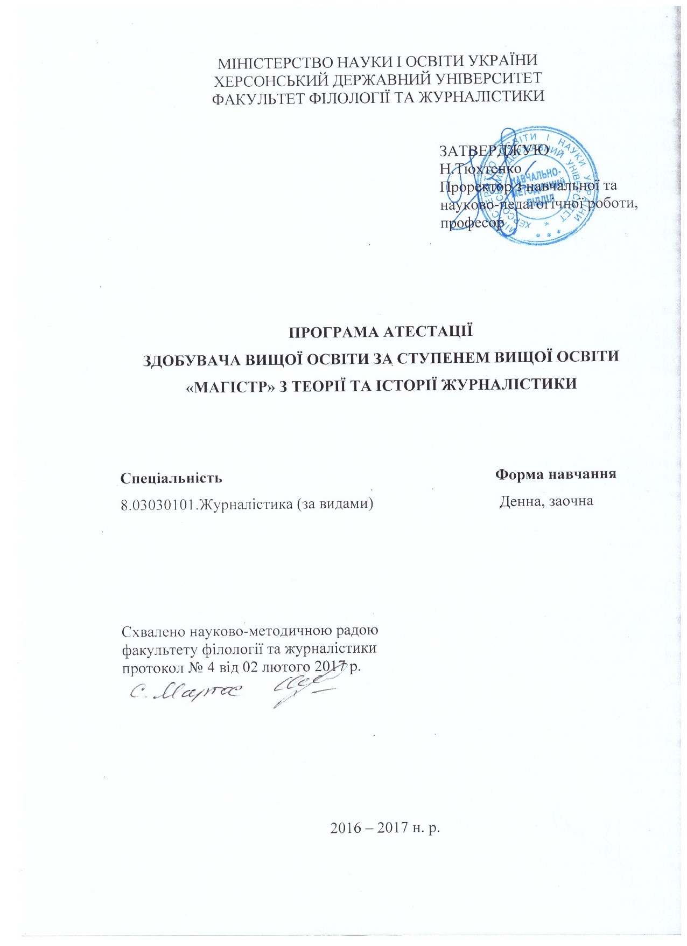
Пояснювальна записка

Комплексна атестація здобувача вищої освіти повинна виявити рівень методологічної, теоретичної та професійної підготовки студентів, знання теорії, методологічних засад та міждисциплінарних досліджень журналістики; місце журналістських творів в системі соціальної інформації, міжкультурної комунікації і комунікативістики; роль журналістики в глобальних інформаційно-комунікаційних процесах.
Студент повинен знати сучасне українське журналістикознавство, історію журналістики і журналістикознавства; зарубіжну журналістику і журналістикознавство, засоби масової комунікації, їх класифікації, змістовно-функціональні, техніко-технологічні та інші типологічні особливості; типи, види, жанри журналістських повідомлень; електронні засоби масової комунікації в системі соціальних комунікацій суспільства; інформаційно-когнітивні процеси передачі і сприйняття повідомлень засобів масової комунікації; правові й етичні норми та професійні стандарти в журналістській професії; види, форми, типи, моделі редакційної діяльності; аудиторію засобів масової комунікації, її потреби й особливості сприйняття інформації; систему підготовки кадрів для журналістики.

РОЗДІЛ І. ЖУРНАЛІСТИКА ЯК СУСПІЛЬНЕ ЯВИЩЕ

Соціальні комунікації як об’єкт наукового вивчення.
Поняття про комунікацію, соціальну комунікацію, масову комунікацію поняття про соціальні інститути, соціально-комунікаційні форми організації людської діяльності, форми комунікації в історичні періоди розвитку людського суспільства.
Соціокультурні фактори еволюції соціальних комунікацій. Загальне поняття соціальної комунікації як сукупності процесів і структур обігу інформації та знань у суспільстві, що забезпечують його існування й розвиток.
Соціальна комунікація як засіб організації діяльності на основі цілеспрямованої передачі та обміну інформацією і знаннями. Соціальна комунікація як умова і характеристика існування соціуму. Соціальні функції комунікації. Матеріальна й ідеальна (духовна) складові комунікації. Моделі комунікації. Соціальні аспекти комунікації. Багатофакторність комунікації.
Становлення теорії соціальних комунікацій. Формування системи соціально-комунікаційних наук. Структура соціально-комунікативного знання.
Комунікаційний уплив на маси. Інформаційно-виробнича модель діяльності в масовій комунікації.
Основні принципи та методологія дослідження соціальних комунікацій. Актуальні проблеми соціальної комунікації в сучасній Україні.

Журналістикознавство в системі наук про соціальні комунікації.
Визначення журналістики. Журналістика, масова інформація і масова комунікація. Масова аудиторія журналістики. Масовоінформаційні відносини та масовоінформаційні технології. Журналістика і журналістикознавство. Стан і тенденції розвитку українського і світового журналістикознавства. Поняттєвий апарат журналістикознавства. Теорія журналістики і методологія дослідження. Журналістикознавство і суміжні наукові дисципліни.
Фундаментальні причини виникнення журналістики як соціокультурного явища. Історичні моделі журналістики. Журналістика як суб’єкт і об’єкт соціального процесу. Місце і роль журналістики у інтерсуб’єктних масовоінформаційних відносинах демократичного суспільства. Види і типии журналістики. Основні соціальні функції журналістики. Принципи журналістської діяльності. Жанр і метод у журналістиці. Система журналістських жанрів. Явище жанрової дифузії у журналістській творчості.
Наукові погляди на журналістику українських вчених. Історія українського журналістикознавства. Питання підготовки журналістських кадрів в Україні. Розвиток журналістської педагогіки.

РОЗДІЛ ІІ. НАУКОВІ ПОГЛЯДИ НА ЖУРНАЛІСТИКУ

Зародження української науки про журналістику. Зародження української науки про журналістику. Осип Маковей та його спроба здійснити періодизацію ІУЖ. І.Франко та його теоретичні праці про журналістику. Дискусія навколо проблеми зародження і початків української преси. Внесок у розвиток вітчизняного журналістикознавства Михайла Грушевського.
Історія українського журналістикознавства. Чотири періоди в розвитку української науки про журналістику. Перший період (друга половина ХІХ – початок ХХ ст.) вміщення у часописах матеріалів самі про себе, поява статтей в наукових журналах і збірниках, розділи в монографіях. Другий період (1920 – 1930-ті рр.) створення перших інституцій для вивчення преси й підготовки журналістів (УНІК, УКІЖ), поява фахових часописівз журналістики, обговоренням важливих методологічних проблем (як визначити поняття української журналістики, де шукати її джерела). Третій період: проголошенням незалежності Української держави, відкриттям НДЦ періодики в НЛНБ ім. В. Стефаника. Вибуховим розширенням журналістської освіти, створенням нових кафедр журналістського профілю в університетах України, істотним урізноманітненням тематики досліджень.

РОЗДІЛ ІІІ. ІСТОРІЯ ЖУРНАЛІСТИКИ

Історія української журналістики.
Пражурналістські явища в Україні. Причини і чинники виникнення преси. Періодизація історії української преси. Зародження журналістики в Україні та поява української журналістики. Перші часописи, причини їх виникнення і закриття. Уроки заснування перших часописів.
Етапи становлення і розвитку телебачення і радіомовлення України, виникнення інтернет-видань, проблематика їх функціонування і тенденції розвитку.
Сучасний стан української преси. Преса і влада, преса ї промислово-фінансові структури, преса і українське суспільство. Типологія періодичних видань, телерадіостудій.
Уроки історії української журналістики.
Історія зарубіжної журналістики.
Протожурналістська діяльність в античній Греції. Протожурналістська діяльність в античному Римі. Протожурналістська діяльність в ранньому та середньому середньовіччі. Протожурналістська діяльність в добу Відродження.
Поява масової журналістики, бульварної журналістики, “жовтої” журналістики. Поява якісної журналістики. Виникнення перших у світі інформаційних агентств.
Сучасні тенденції розвитку світової журналістики (глобалізація, інтернетизація, демасифікація масової інформації, конвергенція, концентрація та монополізація, централізація та регіоналізація, спеціалізація та диференціація).

СПИСОК РЕКОМЕНДОВАНОЇ ЛІТЕРАТУРИ

1. Владимиров В. М. Журналістика, особа, суспільство: проблема розуміння / Київ. нац. ун-т ім. Тараса Шевченка.— К., 2003.— 282 с.
2. Григораш Д. С. Журналістика у термінах і виразах. – Львів: Вища школа, 1974. – 295 с.
3. Дмитрук В. Нарис з історії української журналістики XIX ст. – Львів: Вид-во Львів. ун-ту, 1969. – 145 с.
4. Животко А. П. Історія української преси: Навч. посіб. для студ. ф-тів журналістики вищих закл. освіти / М. Тимошик (упоряд.). – К.: Наша культура і наука, 1999. – 368 с.
5. Журналістикознавчі публікації у серіальних виданнях Київського університету імені Тараса Шевченка 1958-1998: Бібліографічний покажчик / Київський університет імені Тараса Шевченка, Інститут журналістики; Укладач Б. І. Черняков. – К., 1999. – 32 с.
6. Журналістська педагогіка в контексті Болонського процесу/ Упоряд.: А. І. Мамалига, Ю. П. Єлісовенко; За заг. ред. В. В. Різуна; Київ. нац. ун-т ім. Тараса Шевченка.— К., 2007.— 608 с.
7. Здоровега В. Вступ до журналістики.—Львів, 1994. –241 с.
8. Здоровега В. Й. Вступ до журналістики. Конспект лекцій. – Львів, 1975. – 111 с.
9. Здоровега В. Й. Теорія і методика журналістської творчості.— Львів: ПАІС, 2004.— 268 с.
10.Здоровега В.Й. Пошуки істини, утвердження переконань. Деякі гносеологічні та психологічні проблеми публіцистики. – К.: Вища школа, 1975. – 175 с.
11.Зернецька О. В. Глобальний розвиток систем масової комунікації і міжнародні відносини.— К.: Освіта, 1999.— 351 с.
12.Іванов В., Сердюк В. Журналістська етика. – К.: Вища школа, 2006. –232 с.
13.Іванов В.Ф. Контент-аналіз: Методологія і методика дослідження: Навчальний посібник. — К.: ІСДО, 1994.
14.Іванов В.Ф. Соціологія журналістики: Навч посібник.–К.: РВЦт"Київський університет", 1998.
15.Історія партійно-радянської преси України: Підручник / За заг. ред. А.З.Москаленка. – К.: Вища школа, 1989. – 359 с.
16.Історія української дожовтневої журналістики: Навч. посібник для студентів вузів із спец. „Журналістика” / О.І. Дей, І.Л.Моторнюк, М.Ф.Нечиталюк та ін. – Львів: Вища школа, вид-во при ЛДУ, 1983. – 512 с.
17.Качкан В. А. Традиції і новаторство радянської публіцистики. – К.: Вища школа, 1984. – 210 с.
18.Качкан В. А., Лизанчук В. В. Особливості підготовки матеріалів для радіо і телебачення: Навчальний посібник. – Львів, 1987. – 66 с.
19.Курганський І.П. Майстерність Франка-публіциста. – Львів: Вища школа, 1974. – 148 с.
20.Ла Рош, фон Вальтер. Вступ до практичної журналістики.— К.: АУП, 2005.— 229 с.
21. Лизанчук В. В. Основи радіожурналістики.— К.: Знання, 2006.— 341 с.
22.Мащенко І. Г. Хроніка українського радіо і телебачення в контексті світового аудіовізуального процесу.— К.: Україна, 2005.— 384 с.
23.Миронченко В. Я. Інформаційне радіомовлення: Управління, організація, планування: Навчальний посібник для студ. фак. жур-ки ун-тів. – К.: Вища школа, 1989. – 128 с.
24.Михайлин І. Л. Історія української журналістики ХІХ століття: Підручник.— К.: Центр навчальної літератури, 2003.— 720 с.
25.Михайлин І. Л. Основи журналістики: Підручник. Вид. 3-е доп. І поліпш. – К.: ЦУЛ, 2002. – 284 с.
26.Москаленко А.З. Теорія журналістики: Підручник. –К.: Експрес-об'ява, 1998.
27.Потятиник Б. Медіа: ключі до розуміння.— Львів: ПАІС, 2004.— 312 с.
28.Потятиник Б., Лозинський М. Патогенний текст.— Львів: Місіонер, 1996.— 296 с.
29.Прилюк Д. М. Спостереження і дослідження фактів журналістом. – К., 1974. – 104 с.
30.Прилюк Д. М. Теорія і практика журналістської творчості. Проблеми майстерності. – К., 1983. – 280 с.
31.Різун В. В. Основи журналістики у відповідях та заувагах / Київ. нац. ун-т ім. Тараса Шевченка.— К., 2004.— 80 с.
32.Різун В. В. Проблеми і перспективи розвитку журналістської освіти в Україні початку XXI століття / Київ. нац. ун-т ім. Тараса Шевченка. –К., 2004. – 19 с.
33.Різун В. В., Скотникова Т. В. Методи наукових досліджень у журналістикознавстві. – К.: ВПЦ “Київський університет”, 2005. – 104 с.
34.Різун В. В., Трачук Т. А. Нарис з історії та теорії українського журналістикознавства: Монографія / Київ. нац. ун-т імені Тараса Шевченка. –К., 2005. – 232 с.
35.Різун В. На передовій журналістської освіти в Україні / Київ. нац. ун-т ім. Тараса Шевченка. – К., 2003. – 24 с.
36.РізунВ.В. Літературне редагування.—К.: Либідь, 1996. – 240 с.
37.Романюк М. Українське пресознавство на порозі XXI століття. – Львів, 2000. – 110 с.
38.Соколов А. В. Общая теория социальной коммуникации / А. В. Соколов. – СПб. : Изд-во Михайлова, 2002. – 459 с.
39.Соціальні комунікації: хрестоматія / уклад. В.О. Ільганаєва. – Х. : ХДАК. – 178 с.
40.Теорія і практика радянської журналістики (Основи майстерності. Проблеми жанрів): Навчальний посібник для студ. фак. Журналістики ун-тів /Авт. кол.: В.Й. Здоровега та ін.; Під ред. В.Й. Здоровеги. – Львів: Вид-во при Львів. ун-ті, 1989. – 328 с.
41.Українське журналістикознавство. Дисертаційні дослідження, 1982- 2000 рр.: Бібліографічний покажчик / Київський національний університет імені Тараса Шевченка, Інститут журналістики; Укладач Б.І. Черняков. – К., 2000. – 63 с.
42.Українське телебачення: вчора, сьогодні, завтра / За загальною ред. І.С.Чижа. – К.: “Дирекція ФВД”, 2006. – 648 с.
43.Феллер М. Д. Эффективность сообщения и литературный аспект редактирования. – Львов, 1978. – 200 с.
44.Цьох Й. П. Виникнення радянської преси на Україні. – Львів, 1974. – 28 с.
45.Цьох Й. П. Преса Української РСР періоду Великої Вітчизняної війни. Навчальний посібник. – Львів, 1984. – 79 с.
46.Шестопал М. Сучасна американська преса. – К.: Вид-во Київського ун-ту, 1959. – 327 с.
Критерії оцінювання відповідей студентів
на державній атестації здобувача вищої освіти «магістр»
спеціальності 8.03030101. Журналістика (за видами)

Атестація здобувача вищої освіти «магістр» є комплексною: складається з двох модулів: теорія та історія соціальних комунікацій, теорія та історія журналістики.

Критерії оцінювання відповідей
На іспиті студент повинен виявити як знання теорії, так і практичні навички.
Оцінка ВІДМІННО А (100-90 б.) ставиться, коли студент повністю засвоїв теоретичний матеріал, логічно і послідовно викладає його, пов'язуючи з суміжними темами, бачить міжпредметні зв'язки, наводить приклади і коментує їх, порівнює з фактами. Обов'язковим є ознайомлення з додатковою літературою, опрацювання її та використання при висвітленні питання. Студент робить самостійні висновки, висловлює гіпотези, дискутує, аргументує, посилаючись на першоджерела. Відповідь засвідчує вільне володіння науковою термінологією.
Студент демонструє високу культуру фахового мовлення, яка виявляється в точності, логічності, послідовності викладу та в багатстві і різноманітності використаних мовних одиниць.

Оцінка ДОБРЕ В (89-82 б.) виставляється за умови, коли студент засвоїв теоретичний матеріал, вільно викладає його. Наводить доцільні приклади. Але в нього є незначні (1-2) неточності з усвідомленням системних зв'язків чи коментарем журналістських явищ.
Не завжди дотримується логіки викладу, хоч вільно орієнтується у матеріалі, але інколи припускається одиничних помилок. Коментує всі журналістські процеси, хоч деякі – після нагадування. Додаткову літературу знає, але не вводить посилання на неї в контекст відповіді.
Студент демонструє високу культуру мовлення. Відповідає чітко й виразно, послідовно викладає матеріал, але не завжди використовує можливі засоби урізноманітнення мовлення.

Оцінка ДОБРЕ С (81-74 б.) студент одержує за добре знання матеріалу, яке виявляється у зв’язній, але неповній відповіді у несуттєвих позиціях. Наводяться доречні приклади. Але відсутні посилання на додаткову літературу, є помилки чи неточності (1-2) у вживанні термінів.
Студент вільно викладає матеріал зазначених дисциплін, дотримуючись усіх вимог. Відповідь може бути неточною в якомусь одному фрагменті, може порушуватись логіка й послідовність викладу, але при цьому не порушується його цілісність.

Оцінка ЗАДОВІЛЬНО Д (73-64 б.) ставиться студенту, який засвоїв матеріал на рівні переказування, відтворює вивчене не завжди логічно і послідовно, але не губиться при необхідності навести приклад. Він може коментувати найважливіші журналістські процеси, проте детального аналізу та пояснення не може дати. Студент робить помилки (3-4), неточності у вживання журналістських термінів.
Культура мовлення достатня: студент говорить літературною мовою, але порушує норми наголошування, одинично – фонетико-орфоепічні та лексичні. Послідовність викладу і його логіка можуть порушуватися; мовлення не вражає багатством і різноманітністю форм.

Оцінка ЗАДОВІЛЬНО Е (63-60 б.) свідчить про засвоєння матеріалу на рівні невпевненого переказування з порушенням логіки викладу і точності у вживанні термінів. Але студент здатен відтворити теоретичне питання на рівні короткої зв’язної відповіді з одиничними прикладами. Має уявлення про розвиток журналістики, розбирається в основних журналістських термінах, однак не може їх пояснити, не може дати їм детальний аналіз.
Мовлення літературне, але можуть траплятися помилки в наголошуванні слів, у виборі форми, на стилістичному рівні – перехід з науково-навчального підстилю на розмовний тощо.

Оцінка НЕЗАДОВІЛЬНО F, FX (59-1 б.) свідчить про епізодичні знання з курсів, які не дають цілісного уявлення про рівень підготовки студента. Він не може дати зв’язну відповідь на питання, сплутує різні журналістські факти, слабо орієнтується в термінології. Не може охарактеризувати розвиток сучасних ЗМІ країн світу, плутає жанри журналістських творів, не може охарактеризувати побудову журналістського твору.
Мовлення не відповідає літературним нормам.

